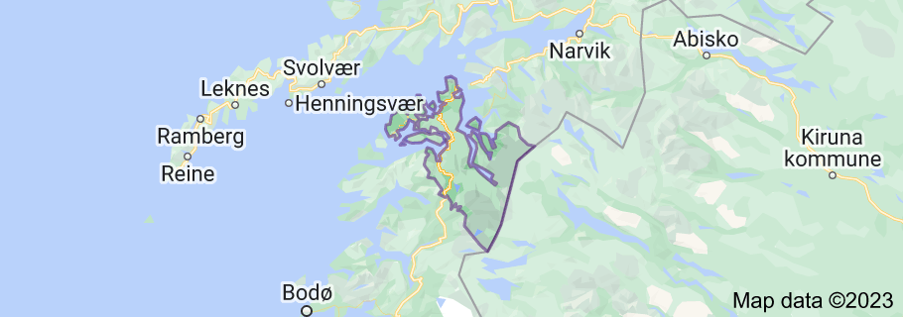

**Velkommen til Plan- og utviklingsmøte**

**Oppeid, Hamarøy 13. - 14. juni 2023**

Møtet avholdes på Hamsundsenteret som ligger på Presteid.

<https://hamsunsenteret.no/no/velkommen>

Overnatting og middag blir på Camp Hamarøy. Du kan lese mer om stedet her: <https://www.camphamaroy.no/>

**PROGRAM**:

**Tirsdag 13. juni**

Kl. 11.00 Møtet starter – Velkommen v/Hamarøy kommune

Kl. 11.15 Info fra prosjektet «Home to Salten» v/Karoline Sundet

Kl. 12.00 Lunsj

Kl. 13.00 Innmeldte kompetansebehov og Regional kompetanseplan v/RKK

Grunnleggende digital kompetanse – hva har/gjør dere her?

Felles prosjekter v/Ørjan Kristensen

Pakkeforløp hjem for pasienter med kreft v/Ørjan Kristensen

Helsefellesskapet v/Julie Tangen

Barnekoordinator – kort innledning v/Mona Storteig

Kl. 16.00 Møtet er ferdig

Kl. 19.00 Felles middag og sosialt samvær

**Onsdag 14. juni:**

Kl. 09.00 Møtet starter

Tema: Den samiske pasienten v/ Lars Fillip Paulsen, Hamarøy kommune

Erfaringer fra å jobbe på Hamarøy v/ Elisabeth Richter

Kl. 11.30 Lunsj

Kl. 12.15 Trygg Akuttmedisin – informasjon om prosjektet

Kl. 12.30 Digitalisering og helhetlige pasientforløp v/Terje Jørgensen og Vibeke Tellmann

Kl. 13.30 TryggEst v/Renate Regine Skog <https://bodo.kommune.no/akutte-tjenester/tryggest/>

Kl. 14.15 Eventuelt – meld gjerne inn saker på forhånd

Kl. 14.30 Møtet er slutt, og vi reiser hjem.

Det kan bli noen endringer i programmet.

Påmelding [HER](https://www.kursguiden.no/coursemodule/?id=513&idTag=0&idCourse=73042&idInstance=12849160) **innen 1. juni 2023**.

<https://www.regjeringen.no/no/dokumenter/nou-2023-4/id2961552/https://www.regjeringen.no/no/dokumenter/nou-2023-4/id2961552/>

